Ana María B. C. Sackl[[1]](#endnote-1)

Universidade Federal de Santa Catarina, Brasil.

[anasackl@gmail.com](mailto:anasackl@gmail.com)

Rua Coronel Vidal Ramos 164, apt. 502

Blumenau.SC Brasil CEP 89010-330

Teléfono (+55 47) 32320822

Proyecto de investigación: D. Pedro II traductor análisis del proceso creativo.[[2]](#endnote-2)

**Título:**

**Manuscritos traducidos en el Brasil Imperial “*LA ARAUCANA”* de Don Pedro II.**

Resumen

Don Pedro II, emperador del Brasil entre 1840 y 1889, se dedicó con ahínco y pasión a la tarea traductora de varios idiomas hacia el portugués. Del español menciona en sus diarios dos trabajos, una traducción de “Granada” (1853) de Zorrilla, cuyo manuscrito aún no se haencontrado y “La Araucana” de Don Alonso De Ercilla y Zuñiga (1558), que analizamos. El prototexto de último fue descubierto por el equipo de NUPROC[[3]](#endnote-3)en el IGHB de Rio de Janeiro en 2011, está fechado en 1889 y lleva la firma del emperador. El análisis se realiza desde la perspectiva teórica de la Crítica Genética y de los Estudios Descriptivos de la Traducción.

Palabras claves: traducción; español;portugués; manuscritos de Don Pedro II.

Abstract

Don Pedro II, Emperor of Brazil between 1840 and 1889 translated diligently and with passion various texts from several languages into Portuguese. In his diaries he mentions two translations made from Spanish. One of them has not been found yet (“Granada” by Zorrilla) and the other one is “La Araucana”, written by Don Alonso de Ercilla y Zuñiga (1558), that we analyse in this review. This proto-text was discovered by the team of the NUPROC in the IGHB from Rio de Janeiro in 2011, it dates back from 1889 and it’s signed by the Emperor himself. The review is based on the Genetic Criticism Theory and the Descriptive Studies of Translation.

Keywords: Translation, Spanish, Portuguese, Don Pedro II’s Manuscripts[[4]](#endnote-4)

Introducción

Este artículo trata sobre el análisis de una traducción manuscrita de Don Pedro II,emperador del Brasil entre 1840 y 1889. Monarca políglota,traductor eintelectual que encarnaba las inquietudes del siglo XIX. Su abundante producción de traducciones que estuvo soslayadapor largo tiempo de la atención de los estudiosos,es hoy un campo fértil para las investigacionesenBrasil. El Grupo de Investigación de Procesos Creativos (NUPROC)de la Universidad Federal de Santa Catarinaen Brasil, se dedica entre otras cosas, a estudiar estos documentos autógrafos del emperador provenientes de varios idiomas hacia el portugués.

Analizamos aquí una muestra de la traducción manuscrita firmada por Don Pedro II y descubierta, gracias a un trabajo metódico en los archivos durante el año 2011, cuando todavía no habían sido digitalizados y sus referencias se encontraban en ficheros dactilografiados, en el “*Instituto Histórico e Geográfico do Brasil*” (IHGB). Son algunas páginas manuscritas de la traducción del poema épico La Araucana (Ercilla 1554), obra fundamental de la literatura española y pieza clave de la identidad cultural del pueblo chileno, que integraban la Biblioteca Imperial. En sus páginas se describe la Guerra del Arauco librada en la región de la actual Patagonia argentina y chilena, territorio que en el S. XVI se encontraba dominado por los araucanos, un pueblo autóctono que ofreció una resistencia férrea tanto cultural como bélica a los españoles determinados a invadir sus territorios. Don Alonso de Ercilla y Zuñiga (1554) “Capitán General de Chile” fue también cronista español y luchó en esta guerra que describió, como se estilaba en el Siglo de Oro Español, en versos.

Utilizaremos para analizar nuestro *corpus* breve, los fundamentos teóricos y metodológicos de la Crítica Genética (CG) para observar las decisiones tomadas por el traductor a través del prototexto, las idas y vueltas de lo que Paret Passos ( 2011 ) llama *pensamiento performático*: aquellas ideas que el traductor adoptó o desechó en su proceso creativo. También tendremos en cuenta los principios teóricos de los Estudios Descriptivos de la Traducción (EDT) para analizar la influencia del poli sistema de la lengua de llegada: el portugués de Brasil del s.XIX y la influencia ideológica euro centrista que caracterizaba a este monarca cosmopolita. Nos preguntamos a modo de hipótesis : ¿Don Pedro II utilizaría la tarea traductora para participar de la “República Mundial de las Letras”? (Casanova,2002) ¿Buscaba alcanzar prestigio y reconocimiento intelectual en el poli sistema cultural de su época?

La crítica genética hace uso de inferencias partiendo de hechos concretos que funcionan como índices de fundamento para una teoría. Registra los datos del hecho, de la experiencia viva, para corroborar datos teóricos, o sea, es un proceso de investigación experimental de suposiciones teóricas .[[5]](#endnote-5)(SALLES, 1992, pp. 33-4).

El dossier genético, cuyo concepto explicamos en el punto 2 de este artículo, además del manuscrito autógrafo, está formado por una edición de “La Araucana” de 1555, que se encontraba en la Biblioteca Imperial y hoy se conserva en la Biblioteca Nacional de RJ entre las obras raras de acceso exclusivo a los investigadores; una edición de la misma obra publicada en el s. XIX y editada por la Real Academia Española con introducción firmada por Ferrer del Rio, amigo de Don Pedro II e integrante como él de la renombrada institución. También contamos con un acta del IGHB enhomenaje al emperador titulada “*Homenagem do Instituto Histórico e Geográfico Brazileiro à memória de sua Magestade o Senhor D.Pedro II* ” de 1894 digitalizada y publicada on-line por laUniversidad de Toronto[[6]](#endnote-6) y en las páginas LXIX e LXX encontramos por extenso un trecho de la traducción de la Araucana de D. Pedro II diferente del texto de los manuscritos, lo que demuestra que existió la traducción integral de la obra. Integran también el dosier los diarios de Don Pedro II una traducción del emperador de “Prometeo Encadenado” de Esquilo (1886), cuyo capítulo final describe y comenta la producción literaria del s. XIX.

1. D. Pedro II,un intelectual.

Investigar y estudiar las traducciones del emperador pone en evidencia un aspecto importante de su gestión cultural en el polisistemaliterario brasilero. Su herencia pasa a ser más palpable a través de los manuscritos autógrafos, ya que sus traducciones e inquietudes científicas, fueron consideradas algunas veces en su época como *hobbi*es o pasatiempos. Don Pedro II se interesaba por la literatura de casi todas las lenguas europeasy orientales, contemporáneas y antiguas. También realizó traducciones integrales de obras representativas de cada idioma, y trató de crear vínculos de aproximación con los autores a través de intercambios epistolares y una frase en su diario de 1862 expresa: “´Nací para consagrarme a las letras y a las ciencias”[[7]](#endnote-7) (CARVALHO, 2007. p. 226).

Don Pedro de Alcántara tuvo como objetivo ampliar los horizontes de la cultura brasilera tomando como ejemplo los modelos europeos, así el 21 de octubre de 1838 fundó el Instituto Histórico y Geográfico Brasilero IHGB inspirado en el *Institut Historique* de Paris. Como consta en el 1º estatuto de la Institución vigente hasta la actualidad, fue creada con el objetivo de “inferir, metodizar, publicar o archivar los documentos necesarios para la Historia y la Geografía del Brasil”[[8]](#endnote-8). El emperador “ incentivó y financió investigaciones científicas, realizó donaciones valiosas y cedió una sala en el edificio del *Paço Imperial* para la sede del Instituto en sus primeros tiempos y personalmente presidió más de 500 sesiones.”[[9]](#endnote-9) el IHGBfue de hecho un punto de encuentro de los literatos románticos, los historiadores, los profesores y los directores de la Imperial Academia de Bellas Artes.

De acuerdo con las consideraciones de Casanova (2002,p. 135-137) en el siglo XIX la literatura como expresión creativa ganó especialimportancia, convirtiéndose en el paradigma identitario de las naciones. *“*El conocimiento de los textos del panteón nacional y las grandes fechas de la historia literaria nacionalizada transformaron esa construcción artificial en objetos de saber y creencia compartida”.[[10]](#endnote-10)(CASANOVA 2002, p. 137).De acuerdo con Lilia Schwartcz (1999) en el movimiento romántico del segundo reinado en Brasil, se dio mucha atención a las costumbres locales y a las culturas autóctonas, el indio adquirióuna forma idealizadaen las representaciones pictóricas, literarias y musicales, encarnando la belleza, la fuerza y una ética telúrica y pura. Nuestro traductor,coherente con su época, se interesó por las lenguas indígenas, tradujo, por ejemplo, poemas del quechuaen su diariocomo el siguiente:

**16 *de dezembro de 1887*(6a fa.)** — Meia-noite ¼. Tenho estado a ler e escrever no quarto do Nioac depois de haver tomado chá. Vou dormir.

8h Já estou vestido tendo me levantado às 7 ½. Não dormi mal embora me levantasse algumas vezes pela madrugada.

Ontem de noite acabei esta tradução en verso da poesia quichua que transcrevi do álbum da Baronesa Franck.

Oh bela Nusta

o vosso irmão

vos quebra urna

Nesta ocasião.

Un tal barulho

É o trovão

Do céu co’os fogos

En turbilhão

Mas vós, oh filha de reis,

Só docemente farias

Chover. O autor do mundo

PachamacViracochá

A vós confiou esse encargo

Que é para vós tão jucundo.

**Diários de D. Pedro II**

D. Pedro IIpodíacomunicarseentupí-guaraní. Constaenel libro de actas, ya mencionado,unvocabularioguaraní de 1722 que pertenecía aunarchivoconservado porDon Pedroy que sería editado y consagrado ensu honra: “*Ufano-me de ter, graças ao inmortal D. Pedro II, salvaguardando da destruição e do esquecimento três grandes monumentos da língua Guarany, preciosos para as letras americanas e para o Brasil” (IHGB.1898.p.CXX).* En el mismo libro de actas en la página 713 encontramos una mención enfrancés sobre la ópera “El guaraní”[[11]](#endnote-11) de Carlos Gomes un compositor representativo del romanticismo de la música erudita brasilera que tuvo su formación financiada en Europa por incentivos gubernamentales creados por D. Pedro.

Según Carvalho (2007, p. 11), durante sus viajes, el emperador‘no quería recepciones oficiales, hospedajes en palacios, priorizaba la libertad”[[12]](#endnote-12), visitaba instituciones de cultura, de educación, de ciencias y lugares históricos. Mencionaba, siempre que le resultaba oportuno, que era miembro de la Real Academia Española (RAE) ycreó vínculos de amistad con algunos de sus miembros más importantes como Ferrer del Rio[[13]](#endnote-13), autor de la introducción de “La Araucana” en la edición oficial de la RAE de 1888.

El gusto por lo exótico era característico del romanticismo, desde el punto de vista de un noble de origen europeo cuya visión euro centrista era inevitable, como descendiente de los monarcas más poderosos de Europa, D. Pedro no podría escapar de este paradigma. La valorización del indio americano y el gusto por culturas y lenguas orientales y antiguas quedaban enun mismo nivel conceptual y tenían el mismo valor quepiezas arqueológicas expuestas enuna colección.

El arte consiste en permitir la manifestación de un saber ‘que no se sabe’, como aquel escondido en innúmeros objetos acumulados en los estantes de una tienda de antigüedades. Pero ‘para que lo banal (que esos objetos son ) revele su secreto, primero tendrá que ser mitologizado’[...] (estos son los) elementos que anuncian la verdadera historia de la sociedad, la vida de una colectividad o el destino de un individuo o de un pueblo.[[14]](#endnote-14)(WILLEMART. 1998.p. 21)

En sus diarios menciona la traducción que realizó de *Granada* de José Zorrilla, cuando ya se encontraba en el exilio, después de la caída del sistema monárquico en pós de la república,relatando que ya había hecho copiar buena parte de la traducción del primer volumen cuando salió de Rio de Janeiro, menciona su intercambio epistolar con Zorrilla y el envío de los párrafos traducidos que más le agradaban:

*Muito sinto que não pudesse acabar de traduzir o poema de Granada que fez sobretudo coroar como poeta Zorrillanessa cidade. Já fiz copiar en boa letra a tradução do 1º volume e estava-se copiando a do 2º en grande parte quando saí do Rio. Creio que mandei a Zorrilla alguns trechos traduzidos que mais me agradam. Hei de telegrafar para que me mandem.[...] Vou mandar buscar o poema também sobre Colombo de Campo-amor, que estava traduzindo e a minha versão quase completa do de Granada de Zorrilla e outros livros como as traduções dos Lusíadas que continuava a comparar con o original*

Diários 11 de janeiro de 1890, sábado 3 h 30min.

*2h 10’ Li às meninas e ouvi Aljezur ler jornais. 5 ½ Acabei a Crônica de la Coronación de Zorrilla por Manuel Sancho e que este me mandou.*

Vol. 42. **2 *de octubre de 1891* (6a fa.)**

Su propia biografía involucrada con el poder limitó de alguna forma la difusión de sus traducciones, muchos manuscritos permanecieron inéditos restringidos a un campo de lectores de su propio círculo de amigos, nobles y escritores. Su participación en los centros de referencia cultural, como la Real Academia Española, reforzaba su carácter exclusivista y delimitado aun ámbito elitizado y exclusivista. Debemos reconocer que ingresó en estos círculos intelectuales a través de sus inquietudes, curiosidad y arduo trabajo de lector, traductor y estudioso de varias disciplinas, y su espíritu de mecenazgo tuvo el mérito de elevar notablemente la importancia de la cultura en Brasil, pero en su época no fue valorizado como traductor ni escritor.

1. Dosier genético

De acuerdo con las palabras de Biasi (2000)el dosier de génesis está compuesto por archivosengeneral conservados en instituciones públicas o privadas.Puede estar formado por documentos propiamente genéticos, como manuscritos autógrafos del escritor, manuscritos impresos privados o públicos, o documentos que contengan informaciones externas a la génesis de la obrapero preciosas para el análisis: correspondencia, biblioteca personal del escritor, contratos de edición, papeles oficiales, testamentos, archivos familiares,etc.

El dosier genético de esta investigación fue construido con los siguientes documentos: fragmentos extraídos del segundo capítulo de la traducción al portuguésque D. Pedro realizó de la obra de Esquilo *Prometeo Encadenado*, publicada en 1907 en coautoría con El Vizconde de Paranapiacaba,quien le dio la forma de poema; perteneciente a las obras raras de la Biblioteca del Museo Imperial, en ella aparecen algunas opiniones sobre obras correspondientes al canon de las literaturas nacionales de la época. Sobre *La Araucana*se comenta la importancia de Ercilla, pionera en lo que respecta a la descripción de la vida de los pueblosautóctonos de América que describe fielmente en forma de posío las costumbres, destacan su perfección en cuanto obra poética, recuerdan que la obra figura en la obra de Cervantes cuando Don quijote la compara con los mayores épicos italianos.

*Quem primeiro correo o véo à vida dos autóctones da América descrevendo-lhes, fielmente, en poesia, caracteres e costumes foi Alonso de Ercilla, guerreiro hespanhol que no século XVI combateo contra os “Araucanos” indígenas do Chili. Seo poema “A Araucana”,en oitava rima rivalisa como o de Ariosto. Cervantes equipara a epopeia de Ercilla aos primores épicos italianos. Commettem grave injustiça os que, fundados na imperfeição no plano da “Araucana” poema este na mesma linha da Henriada. O “Colombo” não occupalogar inferior ao da Araucana” (Alcantara.1907. p. 174)*

Un libro de actasdel IHGB publicadoen Rio de Janeiro en 1894 homenaje a D. Pedro II,titulado*“Homengem do Instituto Histórico e Geográfico Brasileiro à memória de sua Magestade O Senhor D. Pedro II”,*detallaen sus páginaslasactividadesdesarrolladasen esta Institucióncon sus respectivas fechas. En las páginas LXIX y LXX se puede leerla descripción de los homenajes realizados en el *Paço Imperial* a las autoridades chilenas durante la visita que realizaron a Rio de Janeiro.El texto habla de la llegada a las aguas brasileras de un gran buque chileno trayendo a las autoridades de ese país, relata la propuesta de Don Pedro II al IHGB para organizar una exposición de libros y objetos chilenos. Como referencia fundamental de esta investigación destaco la mención a dos pequeños folletos titulados “Homenaje a Chile en la persona del poeta Ercilla”, uno en prosa y otroen verso con esta nota del propio puño de D. Pedro *Da minha tradução da Araucania que fiz há anos e revejo agora en 1889*, estas líneas son idénticas a las encontradas en el manuscrito estudiado en este artículo, aunque estos folletos no fueron encontrados hasta el momento. La descripción continúa con una obra que D. Pedro encargó al pintor histórico Aurelio de Figueriredo, que representa un aborigen araucano defendiendo la bandera chilena. La descripción incluye un escudo en el que se leían los versos de la “*Araucania*” de Alonso de Ercilla traducidos por el emperador[[15]](#endnote-15) cuyos versos transcribimos en español y portugués:

|  |  |
| --- | --- |
| No ha habido rey jamás que sujetase  esta soberbia gente libertada, 370  ni extranjera nación que se jactase  de haber dado en sus términos pisada;  ni comarcana tierra que se osase  mover en contra y levantar espada:  siempre fue exenta, indómita, temida, 375  de leyes libre y de cerviz erguida. | *Não houve nunca rei que sujeitasse*  *Esta soberba gente libertada.*  *Nem estranha nação que se jactasse*  *De haver en seus confins posto pegada,*  *LXX*  *Nem terra comarcan que jà ousasse*  *Contra ela se mover e erguer a espada:*  *Sempre isenta, indómita e temida,*  *Livre de leis e de cerviz erguida* |

*Ercilla Libro de acta IHGB .p.LXX*

Finalmente y como una de las fuentes más importantes figura en los diariosde Don Pedro II

*9 de maio de 1891 (sábado). Fala na pequena igreja dos trinitários en honra de Cervantes que supõem aí enterrado. A Academia Espanhola a que julgo pertencer, convida no dia do nascimento de Cervantes todos os homens de letras de Madri. As irmãs cantam a missa.( VOL. 39)*

Gracias a la referencia mencionada en el manuscrito por Don Pedro II, fue posible descubrir la edición que utilizó para traducir, la de 1866 comentada por Antonio Ferrer del Rio, crítico literario y miembro de la Real Academia Española contemporáneo de D. Pedro II cuya lectura nos ayuda a entender mejor el polisistema cultural del romanticismo y las características de la configuración político-cultural en que el emperador se encontraba insertoen términos de prestigio internacional.

Alonso de Ercilla autor de *La Araucana*.

Según Antonio Undurraga (1946p. 9), el autor de *La Araucana*, Alonso de Ercilla, nació en Madrid el 7 de agosto de 1533, entró en la corte de España a los 15 años como paje. En 1554 recibió del Rey Felipe II la orden de acompañarlo enun viaje para Inglaterra por ocasión de su casamiento conMaría Tudor, heredera de aquel reino. Antes de partir de la ciudad de Londres llegó la noticia de una rebelión en el remoto estadode Arauco, al sur de Chile, la flota española aliada de la inglesa confió al Capitán Gerónimo de Alderete la misión de pacificar esas tierras. Don Alonso de Ercilla, ya con 22 años de edad, viajó por orden de Felipe II acompañando a Alderete que falleció en Panamá. Ercilla continuó solo su viaje hasta Lima, Perú, donde el Virrey, que centralizaba el poder hasta la Patagonia, lo nombró “Capitán General de Chile”, título que lo envió a la “Guerra do Arauco”. Su estadía en Chile duró aproximadamente dos años, período en el que comenzó a escribir su obra, *La Araucana*,en los momentos enlos que descansaba de las batallas. Así compuso los primeros quince cantos.

Según Ferrer del Rio, Don Alonso de Ercilla compuso su obra de acuerdo con la tradición medieval de cantar y contar los acontecimientos históricos en forma de poemas, se llamaban ‘turdetanos’[[16]](#footnote-1)las leyes e historias en versos, Metelo[[17]](#footnote-2) llevó poetas cordobeses a Roma para redactar sus hazañas como Lucano y Silio Itálico que fueron poetas historiadores. Dentro de este género proveniente de la época de la formación de la lengua castellana encontramos al Cid Campeador, verdadera crónica en rimas. El poeta Hernando Riviera acompañaba a Fernando de Aragón a la conquista de Granada y Ercilla fue también testigo presencial de la conquista chilena concuya historia creó sus cantos.

Principios teóricos asociados a la investigación de la obra de Don Pedro II.

La “Crítica Genética” teoría que utilizaremos para este análisis, se revela por la primera vez en 1979, en el título de unacoetánea publicada por Louis Hay, *Essais de Critique Génétique* (GRÉSILLON, 2007, p.7). Las investigaciones del*Centre National de la Recherche Scientifique* de Paris, primeramente centradas en la obra de Heine, empezaron a interesarse por las obras manuscritas de Marcel Proust, Gustave Flaubert y Paul Valéry y pasó a llamarse : "Instituto de Textos y Manuscritos Modernos,(ITEM)”[[18]](#endnote-16)en 1979, migrando de un proyecto específico, para ocuparse en forma general de documentos manuscritos de los autores mencionados.

En la década de los 80, los investigadores se habrían dedicado exclusivamente a los estudios del manuscrito literario. Finalmente, la Crítica Genética se expandió por el mundo y fue introducida en Brasil por Fhilippe Willemart. En 1985, se inicia la reflexión sobre la legitimidad de la disciplina, al abrirse espacio para la trans disciplinariedad. Cecilia Salles comenta respecto de la constatación básica en que se fundamenta:

...el texto definitivo de una obra, publicada o publicable, es, con raras excepciones resultado de un trabajo que se caracteriza por una transformación progresiva.La obra surge a partir de una dedicación y disciplina por parte del escritor[...]La obra entregue al público está precedida por un complejo proceso.(SALLES.1992, p. 17).[[19]](#endnote-17)

La teoría de Even-Zohar (1999) que se denomina de los ‘polisistemas’ nos resulta útil para estudiar la traducción o traducciones literarias realizadas por D. Pedro II insertas en la cultura del s. XIX; se observará el polisistema de la lengua meta, la lengua portuguesa en el contexto de la coyuntura histórica del segundo reinado en el siglo XIX.El término polisistema es una convención terminológica para explicaruna concepción de sistema como algo dinámico y heterogéneo.(Even-Zohar, 1999.p.5 ).

...basada en los estudios posteriores a Toury y su objetivo es llevar a un nuevo plano sus conceptos. Además de estudiar cualquier texto llamado traducción por una determinada cultura, también son considerados los fenómenos que ocurren pero no son definidos como tales. Sugiero que tales elementos, a menudo cubiertos, suprimidos o excluidos por esa misma cultura, nos revelan tanto sobre el fenómeno de la traducción como sobre la traducción “limpia”. En su libro: *Translating Montreal: Episodes in the life of a Divided City* (2006), la teórica de la traducción Sherry Simon,de origen canadiense, se cuestiona sobre los límites de las primeras definiciones de la traducción y se enfoca en cambio en las condiciones propicias a la traducción, como la vida multicultural en la ciudad de Montreal y sus formas híbridas de comunicación (varias de ellas suceden después de la traducción).( GENTZLER, 2008p.4)[[20]](#endnote-18)

De acuerdo con el concepto de Gentzler de multiculturalidad, observamos que las traducciones de D. Pedro II son un resultado de su postura auténticamente cosmopolita que transciende sus escritos y se convierte en una“compleja red de resonancia” (Premat 2013) partiendo de su aceptación para con otras culturas y su transformación en beneficios culturales y políticos para el Brasil. Don Pedo II innegablemente favoreció a la idiosincrasia de la sociedad brasileira elitista, distribuyó con la cultura y modernizó Rio de Janeiro con los adelantos más importantes de la época, como los ferrocarriles y el teléfono, adquirido este último directamente de Graham Bell. Se preocupó por la modernización del país, desde su perspectiva oligárquica, convocando hacendados del Sur de los Estados Unidos que, arruinados después de la ‘Guerra de Secesión’, vinieron a instalarse en Brasil, D. Pedro mandó abrir una oficina en Nueva York donde se emitieron contratos en los que se comprometía a ceder tierras en el interior de SP, en el actual municipio de ‘Americana’, los estadounidenses trajeron sus conocimientos y nuevas tecnologías, en contrapartida pudieron explotar la mano de obra esclava por algunos años, antes de la firma de la Ley Aurea[[21]](#footnote-3), generando una élite de gran poder económico que existe hasta hoy día. El emperador también incentivó a colonizadores alemanes e italianos para instalarse en el Estado de Santa Catarina, hizo amistad con intelectuales fundadores como el Dr. Blumenau con quien mantenía correspondencia (anexo1-2), existe hoy el municipio que lleva su nombre en una próspera ciudad del Sur de Brasil de fisonomía germánica.

Don Pedro II Conoció personalmente a los escritores consagrados de su época como Victor Hugo, José Zorrilla, Manzoni y Longfellow. Saboreó las metáforas del exotismo y los refinados conceptos del orientalismo romántico. Participó de la Real Academia Española y fue miembro de las principales entidades científicas de Inglaterra y Francia. La sociedad brasilera poco a poco había asimilado los movimientos burgueses europeos, los grandes avances en el campo de la ciencia sedujeron a nuestro traductor, pero estos principios y cambios, acabaron extendiéndose al campo político provocando transformaciones que llevaron a la caída del imperio brasilero. En el año de 1889 un cambio drástico en el panorama político a favor de la República lo obligó a claudicar y fue exilado a Francia.

Operadores de transcripción del Manuscrito.

Parafraseando a Grésillon (2007, p. 165) para hacer accesibles los resultados de sus investigaciones, el investigador en los estudios genéticos, busca formular un sistema para ser capaz de leer la génesis del documento, la transcripción es solamente la reproducción casi idéntica del original y puede contener trazos cristalizados de lo escrito sin cambiar la escritura. La normalización de los operadores de transcripción es como sigue:

|  |  |
| --- | --- |
| # | Versão |
| / /? | Leitura duvidosa |
| /**?/** | Palavra ou parte de palavra ilegível |
| \* | Comentários do pesquisador |
| exemplo | Palavra riscada (legível) |
| ~~tachado~~ | Palavra riscada |
|  | Palavra rasurada (ilegível) |
| C:\Users\Ana Maria\Desktop\Ercilla\inserção boa.jpg | Inserção esquerda |
| C:\Users\Ana Maria\Desktop\Ercilla\inserção inversa.jpg | Inserção direita |

El corpus de esta investigación está constituidopor transcripciones de una hoja de traducción de *La araucana* de Ercilla (1597), realizadas por D. Pedro II en fecha no detrerminada, pero seguramente anterior a 1889 de acuerdo con la especificación que consta en el propio manuscrito.

Transcripción diplomática con el número de folio original.

|  |
| --- |
| 9  É Chile Norte-Sul pelo comprido,  Costa do novo mar ao Sul Chamado;  De largo Leste a Oeste, se medido,  Cem1.jpg é  Cem millasinserção boa.jpgquando muitoinserção boa.jpg calculado.  polo  Sob o Antarctico­inserção boa.jpgen altura  De vinte e sete graus, e prolongado  Até onde o Oce**á**noaoPalavra rasurada ilegivel.jpgmar chileno  Suas águas mesclãoen estreito terreno  mares  **1 E estes dous** amplos inserção inversa.jpgque pretendem  2 Palavra rasurada ilegivel.jpg Ultrapassando os termos ajuntar-se.  4 Mas estes impedidos de achegar-se  5 Por esta parte  en fim a terra fendem  inserção boa.jpg  3 Batem as rochas e as vagas extendem  6 E podem por aqui comunicar-se. Palavra rasurada ilegivel.jpg  Magalhães, Senh**ó**r, foi o que  primeiro  Palavra rasurada ilegivel.jpgpassando aventureiro  Nome deu-lhe, ahiPalavra rasurada ilegivel.jpgPalavra rasurada ilegivel.jpg  Por falta de piloto, ou encoberta  Causa quiça importante, e não sabida  Esta secreta senda descoberta  Ficou para nós outros escondida:  Ou seja erro na altura certa  Ou alguma ilhota removida  Pelo tempestuoso mar e vento irado  Sul riscado.jpg  Digo que Norte lhe riscado.jpgcorre a terra  E banha-a pelo Oeste a marinha;  Pela banda de Leste há una serra  Que ao mesmo rumo léguas mil caminha |

|  |
| --- |
| *Es Chile norte sur de gran longura,*  *costa del nuevo mar, del Sur llamado,*  *tendrá del leste a oeste de angostura*  *cien millas, por lo más ancho tomado;*  *bajo el polo Antártico en altura*  *de veinte y siete grados, prolongado*  *hasta do el mar Océano y chileno*  *mezclan sus aguas por angosto seno.*  *Y estos dos anchos mares, que*  *pretenden,*  *pasando de sus términos, juntarse,*  *baten las rocas, y sus olas tienden,*  *mas es les impedido el allegarse;*  *por esta parte al fin tierra hienden*  *y pueden por aquí comunicarse.*  *Magallanes, Señor, fue el primer*  *hombre*  *que, abriendo este camino, le dio*  *nombre*  *Por falta de pilotos, o encubierta*  *causa, quizá importante y no sabida,*  *esta secreta senda descubierta*  *quedó para nosotros escondida;*  *ora sea yerro de la altura cierta,*  *ora que alguna isleta, removida*  *del tempestuoso mar y viento airado*  *encallando en la boca, la ha cerrado.*  *Digo que norte sur corre la tierra,*  *y báñala del oeste la marina;*  *a la banda de leste va una sierra*  *que el mismo rumbo a mil leguas* |

Ercilla y Zuñiga (1886. p. 253)

**Análisis del texto.**

Comparando el texto en español y la traducción observamos que las palabras elegidas respetan la morfología y la semántica del poema como un todo. Don Pedro opta por una aproximación a la musicalidad del poema español como lo notamos en el primer verso.

|  |  |
| --- | --- |
| Es Chile norte sur **de gran longura**, | É Chile norte Sul **pelo comprido** |

En el tercer verso, el traductor consigue mantener la aliteración con ‘de’ y ‘erre’ conservando las mismas posiciones en la estructura sonora de la composición de la lengua fuente, en la composición de la lengua traducida.

|  |
| --- |
| *ten****drá*** *del leste a oeste* ***de angostura***  **D**e l**ar**go Leste a Oeste, se medido |

A continuación transcribimos el verso donde queda clara la preocupación del traductor en mantener la rima manteniendo la semánticasubstituyendo la metáfora por su sentido literal.

|  |
| --- |
| *Hasta do el mar Océano y chileno . mezclan sus aguas por angosto seno.* |
| Até onde o Oce**a**no ao mar chileno. Suas águas mesclãoen estreito terreno. |

En los ejemplos a continuación el traductor altera la fórmula de la rima, de acuerdo con las posibilidades que la lengua de llegada le ofrece para mantener una harmoníasemántica y fonética con la lengua fuente. Podemos observar los pasos creativos seguidos por el traductor en la conmutación semántica y reorganización de los conceptos.

|  |  |
| --- | --- |
| baten las rocas, y sus olas tienden, A  mas es les impedido el allegarse; B  por esta parte al fin tierra hienden A  y pueden por aquí comunicarse B | *4 Mas estes impedidos de achegar-se A*  *Por esta parte en fim a terra fendem B*  *Batem as rochas e as vagas extendem B*  *6 E podem por aqui comunicar-se* |

Paret Pasos (2011, [s.p])[[22]](#endnote-19), inspirada en Valéry observa que en la escritura se encuentra el camino que va de lo discontinuo del pensamiento interiorizado, hacia lo continuo del pensamiento exteriorizado. En la perspectiva valeriana, solamente en la lectura del manuscrito es posible aproximarse a la “*pure saisie du sensible verbal”* de la “ *instance singulier du discours”* pero, continúa la autora, al leer con los ojos solo se capta la inercia delo escrito, por este motivo es preciso leer con los oídos o sea activar el oído interno del lector para escuchar la voz de lo escrito ybuscar la voz enunciativa para hacer revivir el lenguaje tal como lo vivió el escritor en su acto escritural.

En los versos siguientes el traductor agrega un adjetivo que nos permite *escuchar*  la voz de su pensamiento:

|  |  |
| --- | --- |
| *Magallanes, Señor, fue el primer*  *Hombreque, abriendo este camino, le*  *dio nombre* | *Magalhães, Senh***ó***r, foi o que primeiro*  *passando* ***aventureiro***  *Nome deu-lhe, ahi* |

Observando la transcripción de los versos anteriores, notamos que en sus párrafos hay una cantidad de marcas de escritura del traductor y en sus idas y vueltas el traductor opta por una expresión que revela su autoría, un rasgo nuevo, una pincelada fresca. Passos comenta: “En los estudios genéticos esas marcaciones son abordadasen su plena dimensión, en la literatura estrellada del *palimpsesto* de la creación, esto es, en los múltiples momentos y movimientos que acontecen durante el proceso de la escritura”. (PASOS, 2011,[s.p.])[[23]](#endnote-20)



Figura 1 – Página digitalizada de la traducción de *La araucana*. Fuente IHGB

Consideraciones finales.

Esta investigación iniciada en 2011, tuvo desde su inicio una visibilidad importante, sus primeros pasos fueron publicados en un libro llamado “Dom Pedro II: Um Tradutor Imperial” (Guimarães, de Souza & Romanelli, 2013) hoy esta investigación sobre las traducciones del español al portugués de D. Pedro II está en plena expansión e incluímos en este artículo los nuevos datos y reflexiones a su respecto. En este texto ilustramos las inquietudes de un monarca interesado en alcanzar un lugar en la “República mundial de las Letras”(Casanova 2002) durante el s. XIX, un cosmopolita y amante de las letras las artes y las ciencias, que encarnó papeles conflictivos, una vida particular difícil (huérfano desde temprana edad, emperador a los 14 años ) y una vida política exigente que le aburría, que supo esgrimir problemas particulares y políticos - como la guerra contra el Paraguay - estudiando, viajando y traduciendo obras literarias además de haber vivido en un periodo histórico de grandes cambios de paradigmas.

La conclusión que nos deja este artículo es que Don Pedro de Alcántara actuó como un agente de traducción cultural, por así decirlo, además de conocer las literaturas extranjeras y cultivar las letras, convocó otras culturas para trabajar dentro del Brasil para transmitir sus experiencias desde un punto de vista renovador, arquitectos e ingenieros alemanes, artistas franceses, científicos ingleses, hacendados estadounidenses, colonizadores italianos y prusianos trajeron además de sus idiomas sus estrategias de organización, metodologíade trabajo y visión del mundo. Esta gestión titánica de elementos interculturales que engloba su tarea traductora de varios idiomas y la recepción de culturas extranjeras dentro del Brasil, con su red de resonancia (Premat, 2013), lo convirtieron en un hombre de vanguardia, la prueba de esto está en el reconocimiento que los estudiosos de la teoría e historia de la traducción le ofrecen en la actualidad.

Notas

1. Master en Estudios de La Traducción (PGET). Actualmente se encuentra en etapa de conclusión del doctorado en la (PGET) de la Universidad Federal de Santa Catarina (UFSC) Brasil. Licenciada en Letras Español-Portugués. Profesora de Español en la Universidad de Blumenau (FURB-ETEVI). Investigadora miembro de NUPROC, Núcleo de Estudios de Procesos Creativos de la UFSC, dirigido por el profesor Dr. Sergio Romanelli. Miembro del equipo directivo de la Asociación de Pesquisadores en Crítica Genética (APCG). [↑](#endnote-ref-1)
2. <http://www.nuproc.cce.ufsc.br/projetos.html> [↑](#endnote-ref-2)
3. http://www.item.ens.fr/ [↑](#endnote-ref-3)
4. Traducción de Jorge Gubitsch. [↑](#endnote-ref-4)
5. *A crítica genética faz uso de inferencias partindo de fatos concretos que funcionan como índices de suporte para una teoria. Registra os dados de fato, da experiência viva, para corroborar dados teóricos, ou seja, é un processo de investigação experimental de suposições teóricas*. Traducción própia. [↑](#endnote-ref-5)
6. [https://archive.org/details/homenagemdoinsti00inst](https://archive.org/details/homenagemdoinsti00inst" \t "_blank) consultado el 6 de marzo de 2014. [↑](#endnote-ref-6)
7. Nasci para consagrar-me às letras e às ciencias. Traducciónpropia. [↑](#endnote-ref-7)
8. coligir, metodizar, publicar ou arquivar os documentos necessários para a História e a Geografia do Brasil" traducciónpropia. http://www.ihgb.org.br/ihgb.php . Consultado el 9 de marzo de 2014. [↑](#endnote-ref-8)
9. incentivou e financiou pesquisas, fez doações valiosas, cedeu sala no Paço Imperial para sede do Instituto, en seus passos iniciais, e presidiu mais de 500 sessões”.Traducciónpropia. http://www.ihgb.org.br/ihgb.php . Consultado el 9 de marzo de 2014. [↑](#endnote-ref-9)
10. O conhecimento dos textos do panteão nacional e as grandes datas da história literária nacionalizada transformaram essa construção artificial en objeto de saber e crença compartilhados [↑](#endnote-ref-10)
11. *Quand M. Carlos Gomes (auteurbrésilien). aprèsavoiríaitsesétudes à l'Ecoledesbeaux-arts à Rio et à Rome, fltdernièrementjouerpourla première fois, danslacapitalebrésilienne, son bel opera Le Guarany, qui a eu tant de succèsenItalie et à Londres, ilfiitappelé à lalogeimpériale et làlEmpereurle felicita cbalereusementenluiremettantenmênietempsle diplome et la plaque d'offlcier de lordre de la Rose enbeauxbrillants.* [↑](#endnote-ref-11)
12. não queria recepções oficiais, hospedagens enpalacios, priorizava a liberdade”Traducciónnuestra. [↑](#endnote-ref-12)
13. Segundo Navas Ruiz (1982) en sua obra, “*El Romanticismo español”*Antonio Ferrer del Rio (Madrid , 1814-1872) foi un historiador, jornalista e escritor romântico espanhol. Foi jornalista en Cuba e en Madrid , compôs dramas históricos como “la senda de espinas” (1859) e “Francisco Pizarro” (1861). [↑](#endnote-ref-13)
14. A arte consiste en fazer emergir un saber que não se sabe, como aquele contido nos inúmeros objetos acumulados nas diversas pratileiras da loja de antiguidades. Mas ‘para que o banal( que esses objetos são) revele seu segredo, primeiro ele tem de ser mitologizado’. [...] (estes são os) elementos que enunciam a verdadeira história da sociedade, a vida de una coletividade e o destino de un indivíduo ou de un povo. Tradução nossa. [↑](#endnote-ref-14)
15. *O Instituto que devidamente apreciara a obsequiosidade con a qual foram acolhidos no Chile os oficiais do Almirante Barroso, ao saber da próxima chegada nas àguas da Guanabara do Almirante Cochrane, resolveu celebrar una sessão extraordinária en honra da respectiva oficialidade, merecendo os aplausos de S. M. o Imperador que apresentou algumas idéas relativas ao modo de ser prestado este obsequio e quando adotado o projecto de una exposição dos livros e mais objectos procedendo ou tratando da Republica Chilena.[...] Durante os trabalhos preparatórios da exposição de livros e objetos chilenos organizada pelo Instituto Histórico e GeographicoBrazileiro, o Imperador ia constantemente animá-los, chegando a fazé-lo varias vezes no mesmo dia.[...]Entre os volumes destinados pelo Monarca á bibliotheca do couraçado chileno destacavam-se dous pequenos folhetos tendo por titulo Homenagem ao Chile na pessoa do poeta Ercilla, unen prosa e outro en verso con esta nota do próprio punho do Sr. D. Pedro «Da minha traducção da Araucania que fiz ha anos e revejo agora en 1889» De una parede, pendia, entre estandartes e festões, un quadro feito de ordem de Sua Magestade pelo pintor histórico Aurélio de Figueiredo, representando un araucano defendendo a bandeira do Chile que empunha desfraldada e num escudo se liam estes versos da Araucania de Alonzo Ercilla traduzidos pelo Imperador.( IHGB, 1894, p. LXX)* Traducción nuestra. [↑](#endnote-ref-15)
16. [↑](#footnote-ref-1)
17. [↑](#footnote-ref-2)
18. <http://www.item.ens.fr/index.php?id=577820> [↑](#endnote-ref-16)
19. o texto definitivo de una obra, publicado ou publicável, é, con raras exceções, resultado de um trabalho que se caracteriza por una transformação progressiva**.** A obra surge a partir de um investimento de tempo, dedicação, e disciplina por parte do escritor [...] A obra entregue ao público é precedida por um complexo processo. Traducción nuestra. [↑](#endnote-ref-17)
20. Traducción Jorge Gubitsch. [↑](#endnote-ref-18)
21. “El dia 13 de mayo de 1888 se sancionó la Ley Aura en Brasil, tenía por objetivo la liberación de todos los esclavos. De todos los países de las Américas Brasil fue el último en abolir la esclavitud.”(Hobsbawm, 2011.p. 90). Traducción nuestra. [↑](#footnote-ref-3)
22. Marie-Hélène Paret Passos, «Crítica genética, tradução literária e performatividade: *quando escrever é fazer*», *Item* [En ligne], Mis en ligne le: 07 septembre 2011 Disponible sur: http://www.item.ens.fr/index.php?id=577823. Acesso en: 6 abr. 2012. [↑](#endnote-ref-19)
23. . *Nos estudos genéticos essa marca é abordada na sua dimensão plena, na leitura estrelada do palimpsesto da criação, isto é, nos vários momentos e movimentos que aconteceram durante a escritura en processo. (PASSOS, 2011, [s.p])Traducción propia.*

    Bibliografía

    Alcantara, Pedro de (1907). Prometheu Acorrentado. *Original de Eschylo vertido Litteralmente para o Portuguez por dompedro II. Trasladação Poética do texto Barão de Parapiacaba*. Rio de Janeiro. Imprensa Nacional. Biblioteca do Museu Imperial. Petrópolis RJ.

    Biasi, Pierre- Mark de (2000). *La genetique des textes.* Nathan. A genética dos textos. Tradução de Marie-Hélène Paret Pasos. Porto Alegre: EDIPUCS, 2010.

    Carvalho, José Murilo de (2007). D. Pedro II. São Paulo: Companhia Das Letras,

    Casanova, Pascale. A República Mundial das Letras. Tradução Marina Appenzeller. São Paulo: Estação Liberdade.

    Del rio, Ferrer (1888). Introdução. In: ERCILLA: *La Araucana*. Edição.Oficial da RAE: Madrid, , p. 12-28. Dpedro.indd 200 21/10/2013 15:56:40

    Ercilla. *La Araucana*. (1886). Prólogo de Antonio Ferrer del Rio. Real Academia Española. Tomo I. Biblioteca Selecta de Autores Clásicos Españoles. Impr. Nacional: Madrid.

    Ercilla y Zuñiga. (1947). J. La Araucana. Primeira edición. Texto ordenado por Antonio de Undurraga y precedido de un estudio. Espasa Calpe: Buenos Aires,

    Ercilla y Z. J. La Araucana, Parte I (1597). Madrid. (Dados de Localização BN: Class. 861. Localizador (030,01,06-07). Exemplar original de “La Araucana” de Don Alonso de Ercilla y Zúñiga, pertencente à Primeira Parte, publicada en Madri. Esta peça Bibliográfica é propriedade da Biblioteca Nacional do Rio de Janeiro

    E forma parte da Coleção de Obras Raras e Valiosas.

    Even-Zohar, Itamar (1999) Polisistemas de Cultura. Universidad de TelAviv: Cátedra de Semiótica.

    Gentzler, Edwin (2008). *Translation and Identity in the Americas: New Directions inTranslation Theory*. London and New York: Routledge.

    Grésillon, Almuth (2007). Alguns pontos sobre a história da Crítica Genética. Revista de Estudos Avançados da USP, São Paulo, 1991, p. 7-18. Grésillon, Almuth. Elementos de Crítica Genética: Ler os Manuscritos Modernos. Trad. Patrícia C. Ramos Reuillard. Porto Alegre: Editora UFRGS.

    Premat, Julio (2013). Los contratiempos del presente: orígenes, comienzos, novedades. Seminario de Doctorado.Facultad de Filosofía y Letras. Universidad de Buenos Aires

    Salles, Cecília (1992). Crítica genética: una (nova) introdução. Fundamentos dos Estudos Genéticos sobre o Processo de Criação Artística. São Paulo: Educ.

    Schwarcz, Lilia Moritz. As barbas do Imperador. Dom Pedro II Un monarca nos trópicos. São Paulo: Companhia das Letras, 1999.

    Undurunga, A (1996). Prólogo de *“La Araucana”* de Alonso de Ercilla, quinta edición, Espasa Calpe. Buenos Aires. p. 9-26.

    Willemart, Philippe (1998). A educação sentimental em Proust. Leitura de O camino de Guermantes.Tradução de Claudia Berliner. Ateliê Editorial.SP.

    Referencias bibliográficas

    Alcantara, Pedro de (1999). Diário do Imperador D. Pedro II, 1840-1890. Organização de BegonhaBediaga, Petrópolis: Museu Imperial.

    Páginas de Internet

    BCN. Biblioteca Nacional de Chile. http://www.bibliotecanacional.cl/Vistas\_Publicas/publichome/homepublic.aspx?Idinstitucion=68. Acesso en:7 de marzo de 201

    Blasquez, José Maria Martínez; García-Gelabert, Ma. Paz.(1966) *Los cartagineses enTurdetania y Oretania*Alicante: Biblioteca Virtual Miguel de Cervantes, 1996. Disponível en: <http://www>. Cervantesvirtual.con/obra/los-cartagineses-en-turdetania-yoretania-0/ Acesso en: 30 nov. 2011.

    Pasos, Marie-Hélène Passos (2011). Crítica genética, tradução literaria e performatividade: quando escrever é fazer. Item. Mis en ligne le:07 septembre 2011 Disponible sur: http://www.item.ens.fr/index.Php?Id=577823. Acesso: 6 abr. 2012.

    Museu histórico do Rio de Janeiro. Disponible en: Http//:museuhistoriconacional.br Acesso en: 6 abr. 2012.

    Actas de Congresos

    Romanelli, Sergio; Sackl, Ana (2013). Interculturalidad, política y Prestigio en traducciones del s. XIX en el Brasil Imperial. ACTASDEL XIII Simpósio Internacional de Comunicación Social. Centro de Linguística Aplicada. Santiago de Cuba. 21-25 de Janeiro de 2013. P. 537-539. Disponnível en: <http://www.santiago.cu/hosting/>Linguistica/simposios.php?Id=es&s=XIII. Acesso en: 29 abr. 2013. Ruiz, N. El Romanticismo español. Madrid: Cátedra, (3.ª ed.).

    IHGB. Atas (1893). “*Homenagem do Instituto Histórico e Geográfico Brazileiro À memória de Sua Magestade o Senhor D. Pedro II* ”. Rio de Janeiro*,* páginas LXIX e LXX.

    Adjunto.

    Carta del Dr. Blumenau dirigida a Don Pedro II y su transcripción. Fuente Archivo Histórico de Blumenau, Santa Catarina, Brasil.

    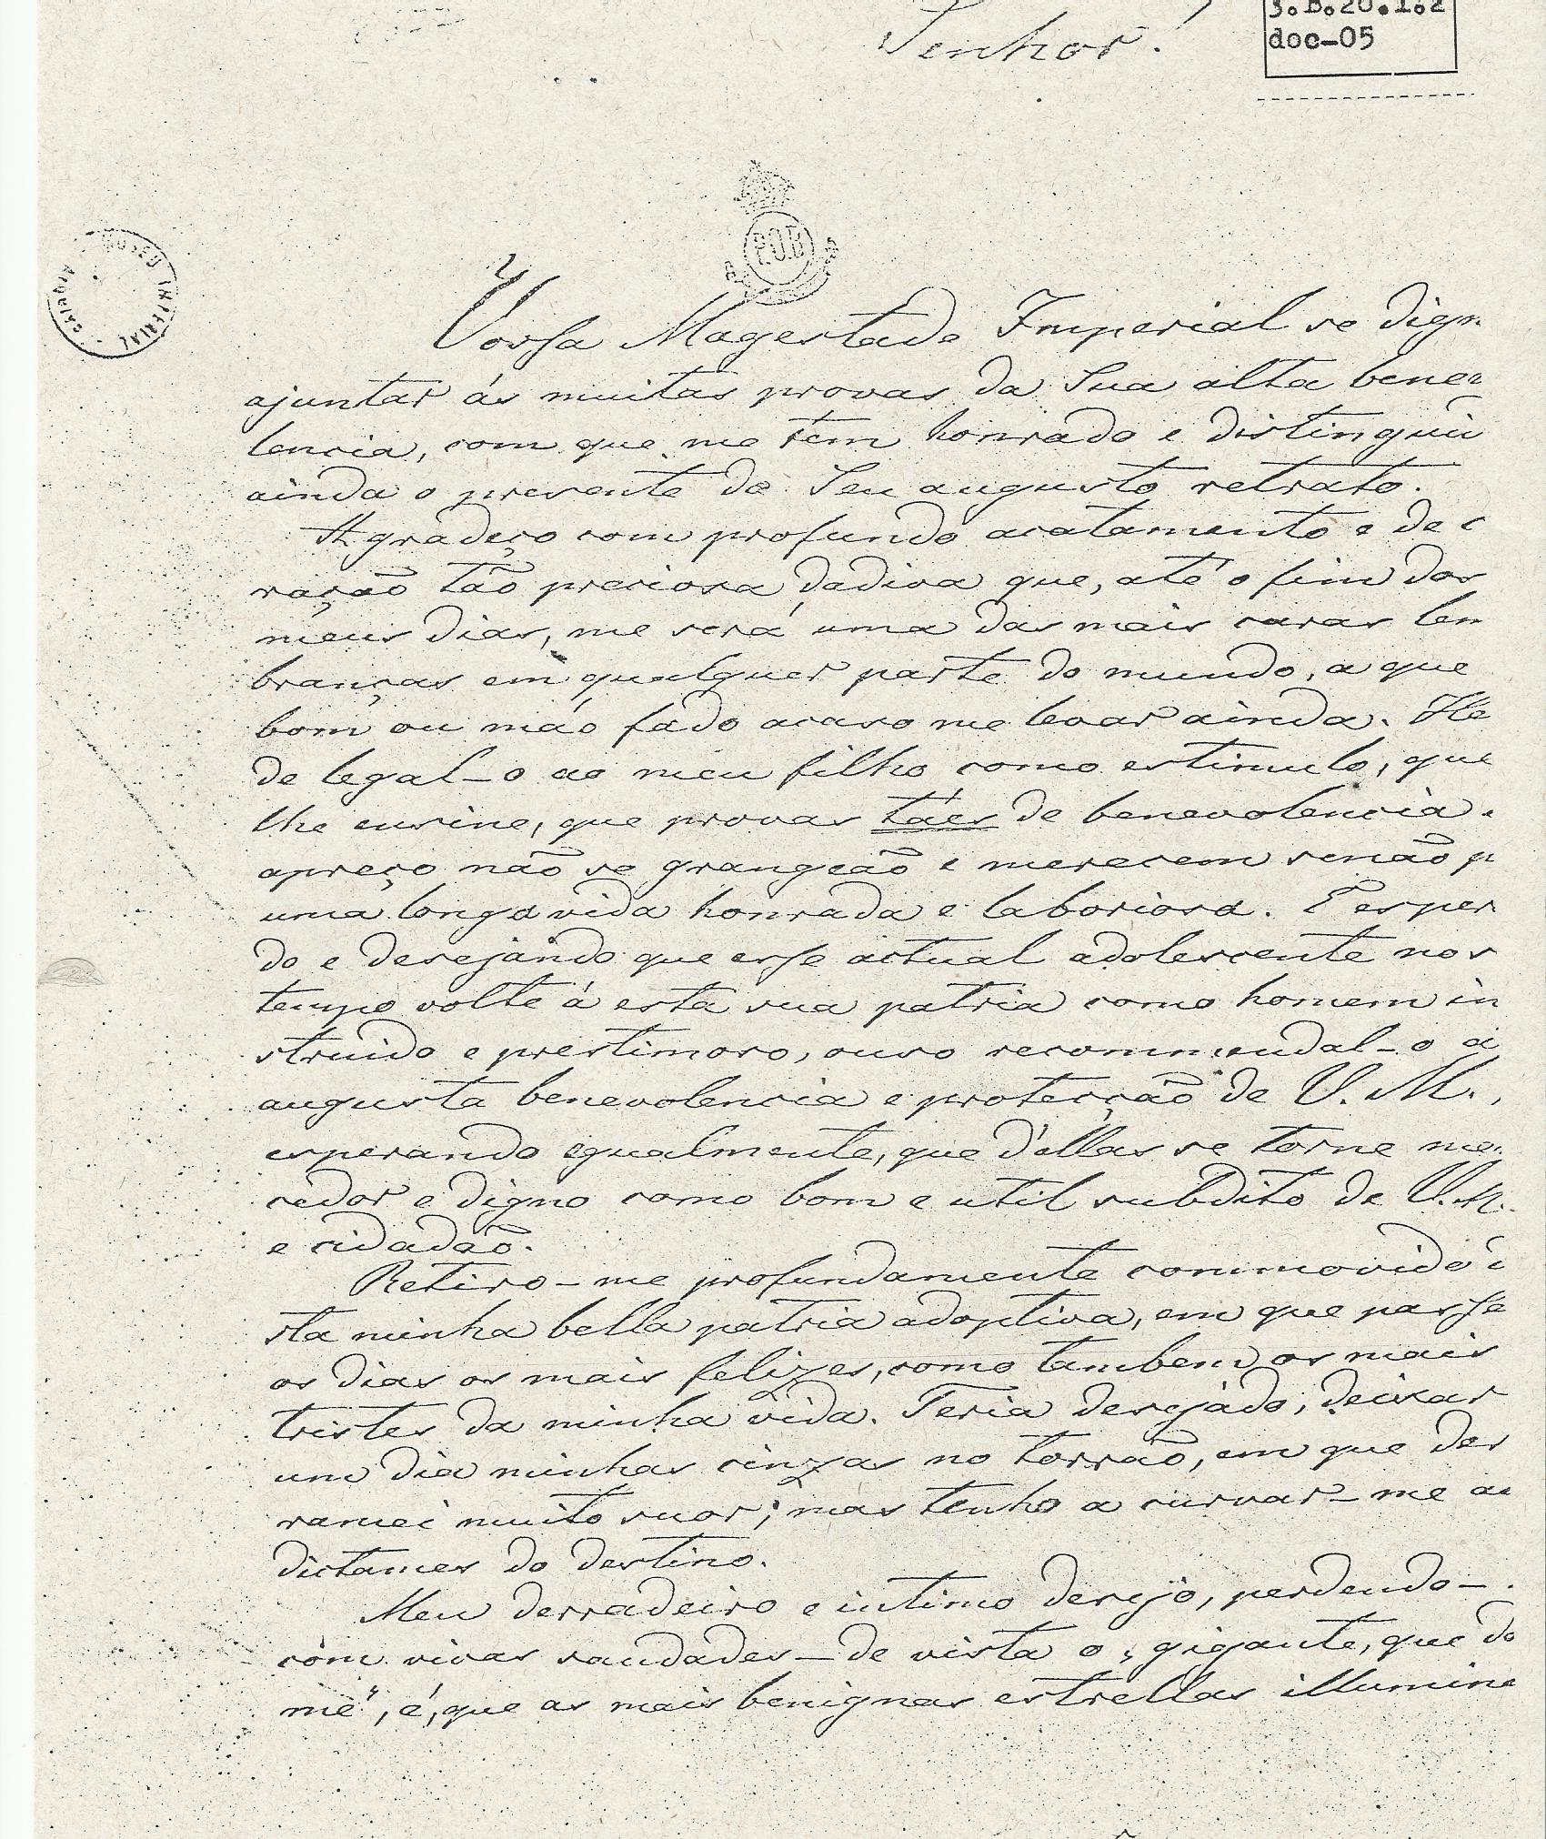

    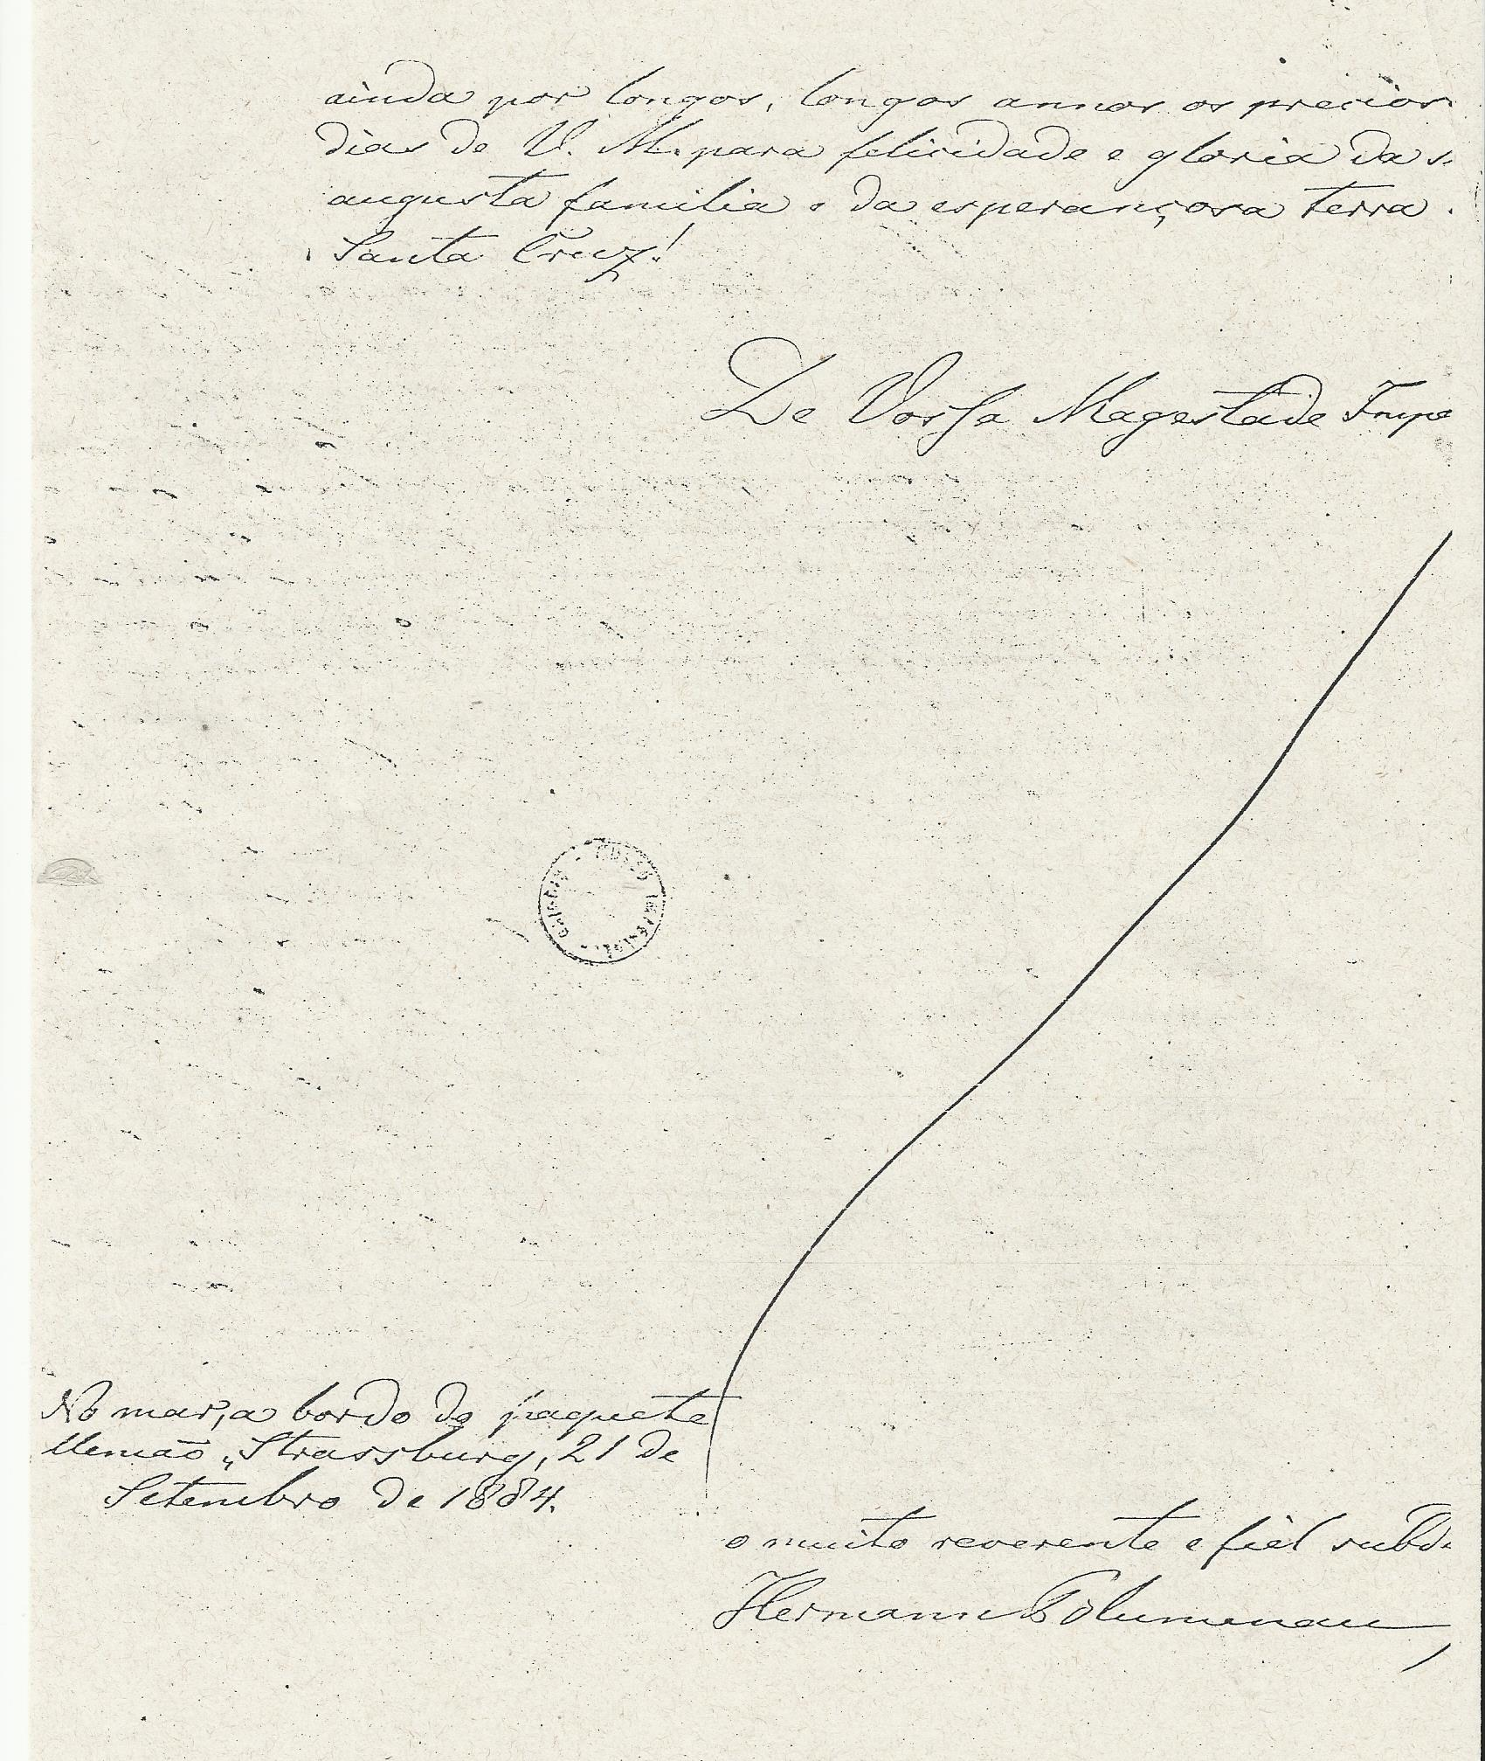

    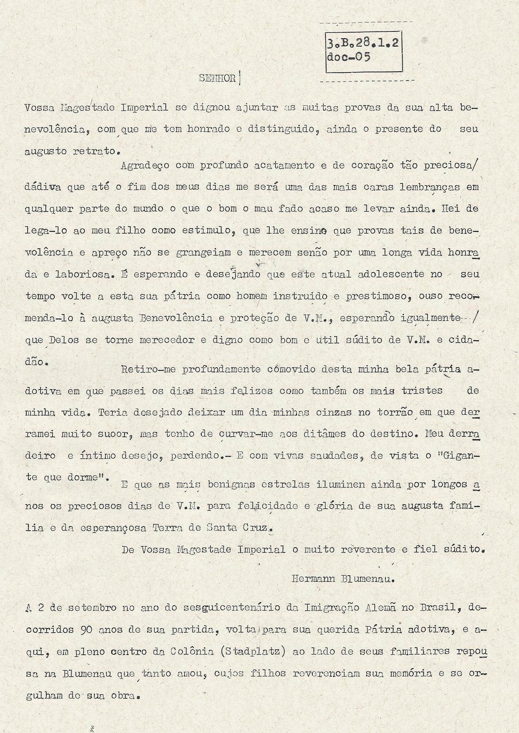 [↑](#endnote-ref-20)